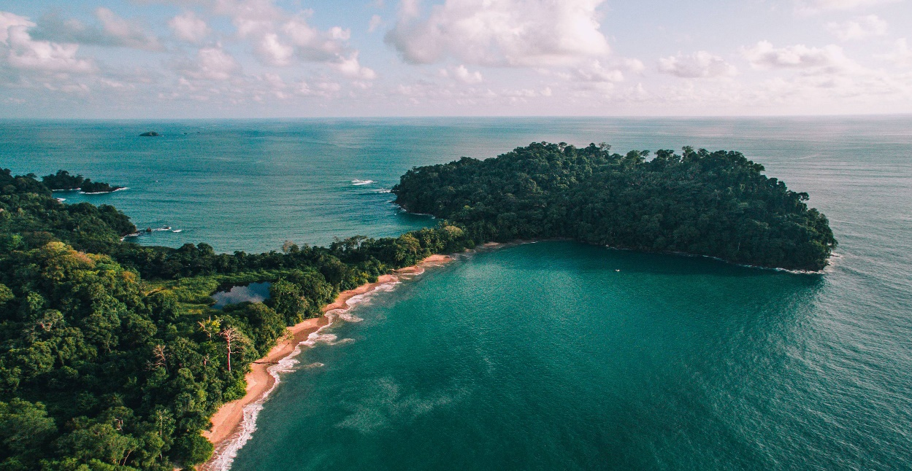

**Costa Rica**

**2024**

**Costa Rica EXPRESS**

**8 días / 7 noches**

1 noche en San José, 2 en Arenal, 2 en Monteverde

y 2 en Manuel Antonio

**DÍA 1. SAN JOSÉ**

Llegada al **Aeropuerto Internacional de San José**. Traslado al hotel. Tiempo libre. Alojamiento.

**DÍA 2. SAN JOSÉ – ARENAL (139 km)**

**Desayuno**. Salida hacia **Arenal**, uno de los lugares más visitados de Costa Rica, famoso por su majestuoso volcán y las propiedades beneficiosas de sus aguas termales. Llegada, tiempo libre y alojamiento.

**DÍA 3. ARENAL**

**Desayuno**. **Día libre** para disfrutar de este bello entorno natural. Posibilidad de realizar excursiones opcionales: **Puentes Colgantes** o la **Catarata La Fortuna**, con un bello mirador desde donde observar los 70 metros de caída libre de agua. Alojamiento.

**DÍA 4. ARENAL – MONTEVERDE (119 km)**

**Desayuno**. Por la mañana, salida hacia **Monteverde**, situado en la zona montañosa del noroeste de Costa Rica y mundialmente conocido por la biodiversidad de su Reserva Biológica del Bosque Nuboso. Llegada, tiempo libre y alojamiento.

**DÍA 5. MONTEVERDE**

**Desayuno. Día libre**. Posibilidad de realizar un gran número de actividades rodeados de naturaleza: tranquilos paseos por senderos y puentes colgantes para descubrir la inmensa diversidad de la flora y fauna o tirolinas que cruzan a gran altura entre montañas y bosques. Alojamiento.

**DÍA 6. MONTEVERDE – MANUEL ANTONIO (185 km)**

**Desayuno**. Salida hacia **Manuel Antonio**, famoso en la costa del Pacífico por sus playas y su selva costera. Llegada, tiempo libre y alojamiento.

**DÍA 7. MANUEL ANTONIO**

**Desayuno**. **Día libre** para disfrutar de las espectaculares playas o visitar el **Parque Nacional Manuel Antonio**, famoso por su inmensa diversidad de flora y fauna tropicales, donde descubrir selvas escarpadas, playas de arena blanca y bellos arrecifes de coral. Alojamiento

**DÍA 8. MANUEL ANTONIO – SAN JOSÉ (155 km)**

**Desayuno**. Traslado al **Aeropuerto Internacional de San José**. Fin de nuestros servicios.

**Opcional**: Posibilidad de realizar el recorrido en coche de alquiler desde el día 1 a la llegada hasta el día 8 a la salida en el Aeropuerto Internacional de San José. Consulte precios.

|  |
| --- |
| **FECHA DE INICIO** |

Sábado, domingo y lunes del 10 de enero al 10 de diciembre 2024

Semana Santa pueden aplicarse suplementos. Consulte precios

|  |
| --- |
| **EL PRECIO INCLUYE** |

* Traslado de llegada **Aeropuerto Internacional de San José** en servicio privado
* Traslado de salida **Aeropuerto Internacional de San José** en servicio regular/compartido
* Traslados entre ciudades en servicio regular/compartido
* 01 noche de alojamiento en San José en los hoteles previstos o similares
* 02 noches de alojamiento en Arenal en los hoteles previstos o similares
* 02 noches de alojamiento en Monteverde en los hoteles previstos o similares
* 02 noches de alojamiento en Manuel Antonio en los hoteles previstos o similares
* Desayuno diario
* Impuestos locales

|  |
| --- |
| **NOTAS IMPORTANTES** |

* Traslado de salida **Aeropuerto Internacional de San José** en servicio regular/compartido para vuelos con salida a partir de las 17.00hrs (en el caso que el vuelo salga antes habría que ver si es posible el traslado en regular o se tendría que contratar uno en privado con suplemento)

|  |
| --- |
| **HOTELES PREVISTOS O SIMILARES** |

|  |  |  |
| --- | --- | --- |
|  | **HOTELES TURISTA SUPERIOR** |  |
| **San José** | Wyndham Garden Escazú  [www.wyndhamhotels.com/es-xl/wyndham-garden/san-jose-costa-rica/wyndham-garden-san-jose-escazu/overview?CID=LC:46q62bu8edfbx3y:36611](http://www.wyndhamhotels.com/es-xl/wyndham-garden/san-jose-costa-rica/wyndham-garden-san-jose-escazu/overview?CID=LC:46q62bu8edfbx3y:36611) | 1 noche |
| **Arenal** | Magic Mountain SPA & Conference Center  [www.hotelmagicmountain.com](http://www.hotelmagicmountain.com) | 2 noches |
| **Monteverde** | Monteverde Country Lodge  [www.monteverdecountrylodge.com](http://www.monteverdecountrylodge.com)  Hotel Cipreses  [www.cipresescr.com](http://www.cipresescr.com/) | 2 noches |
| **Manuel Antonio** | Hotel Plaza Yara  [www.hotelyara.com](http://www.hotelyara.com) | 2 noches |

|  |  |  |
| --- | --- | --- |
|  | **HOTELES PRIMERA** |  |
| **San José** | Crowne Plaza Corobicí  [www.ihg.com/crowneplaza/hotels/us/en/san-jose/sjocp/hoteldetail?cm_mmc=GoogleMaps-_-CP-_-CR-_-SJOCP](http://www.ihg.com/crowneplaza/hotels/us/en/san-jose/sjocp/hoteldetail?cm_mmc=GoogleMaps-_-CP-_-CR-_-SJOCP) | 1 noche |
| **Arenal** | Hotel Arenal Springs Resort & Spa  [www.hotelarenalspring.com](http://www.hotelarenalspring.com) | 2 noches |
| **Monteverde** | Hotel Poco a Poco  [www.hotelpocoapoco.com](http://www.hotelpocoapoco.com)  El Establo Mountain Hotel  [www.elestablo.com](http://www.elestablo.com) | 2 noches |
| **Manuel Antonio** | Hotel San Bada  [www.hotelsanbada.com](http://www.hotelsanbada.com) | 2 noches |